BÁO CÁO KẾT QUẢ LAB
PA1.1 — PRIMARY AFFINITY QOS | 240s × 3
Ceph Pacific · RBD/FIO · Ngày đo: 08/10/2026 · Thời gian trong báo cáo: UTC
THÔNG TIN | NỘI DUNG
Cluster FSID | 17c77e12-a16a-11f1-838e-cf68e9c001d8
Evidence nguồn | pa11_FINAL_240s_v1.tar.gz
Kiểu báo cáo | Đánh giá thực nghiệm LAB; không phải chứng nhận production

1. TÓM TẮT ĐIỀU HÀNH
Thao tác đổi primary PG 11.0 từ osd.4 sang osd.1 thành công, không thay đổi tập replica trong hai snapshot. Cả ba pha fio 240s đạt error=0; 266/266 PG active+clean tại các snapshot.
Tuy nhiên có sụt IOPS tức thời xuống 275 IOPS tại khoảng +2.35s, thấp hơn 83.5% so với 5 mẫu 1 giây ngay trước lệnh. Có 16 read I/O với completion latency >1.000ms gần thời điểm thao tác. Tổng cộng 59 PG đổi primary do lệnh cấp OSD.
Kết luận: PASS về thao tác chuyển primary và không thấy lỗi fio; KHÔNG ĐẠT nếu đặt điều kiện không tạo spike QoS. Chưa đủ chứng cứ để khẳng định không ảnh hưởng QoS khi áp dụng trên production 1.600 OSD / 24 PB.

2. MỤC TIÊU VÀ CẤU HÌNH
Mục tiêu là đo QoS của workload RBD trên PG lab khi đổi primary bằng primary-affinity, không dùng pg-upmap. Bài đo không cung cấp chứng nhận tính toàn vẹn dữ liệu, không đo người dùng thật và không tách tải của PG khác.
THUỘC TÍNH | CẤU HÌNH / QUAN SÁT
Trạng thái trước test | 6/6 OSD up/in; 11 pools; 266 PG active+clean; HEALTH_WARN do norebalance
Đối tượng | Pool pa_qos_1pg · RBD fio_primary_test (1 GiB) · PG 11.0
Mapping gốc | up/acting [4,1,2], primary osd.4; primary-affinity osd.4=1
Workload | ioengine=rbd; randrw; 70% read; 4 KiB; iodepth=16; numjobs=1; runtime=240s; time_based=1
Kỹ thuật đo | result.json, IOPS/clat mỗi 1s, latency histogram 1s, observer PG, snapshot PG/OSD

3. KẾT QUẢ ĐỊNH LƯỢNG FIO
CHỈ SỐ | BEFORE | DURING | AFTER
Thời lượng thực fio (s) | 240.01 | 240.01 | 240.01
Read IOPS | 1,318.90 | 1,306.93 | 1,381.58
Write IOPS | 566.42 | 561.13 | 593.45
Tổng IOPS | 1,885.32 | 1,868.06 | 1,975.03
Read throughput (MiB/s) | 5.15 | 5.10 | 5.40
Write throughput (MiB/s) | 2.21 | 2.19 | 2.32
Read P99 clat (ms) | 25.82 | 24.51 | 21.36
Write P99 clat (ms) | 0.44 | 0.47 | 0.42
Read max clat (ms) | 262.07 | 1,076.03 | 175.39
Write max clat (ms) | 7.14 | 5.09 | 5.36
Fio error / return code | 0 / 0 | 0 / 0 | 0 / 0

Tổng IOPS DURING vs BEFORE: -0.92%; AFTER vs BEFORE: +4.76%. Chỉ số toàn pha có thể che khuất suy giảm 1 giây và không đủ làm kết luận nguyên nhân về khác biệt hiệu năng.
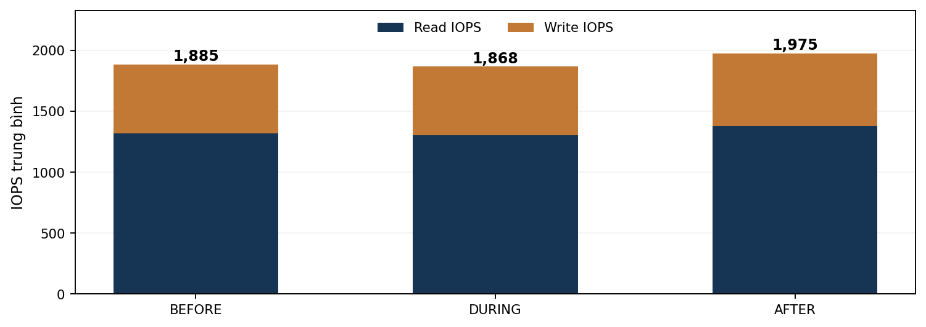
Hình 1. IOPS trung bình ba pha. Read và write được cộng để ra tổng IOPS.

4. TIMELINE CHUYỂN PRIMARY
SỰ KIỆN | THỜI GIAN (UTC)
DURING runner bắt đầu | 06:05:46.787 UTC
Gửi lệnh primary-affinity | 06:06:32.249 UTC
Lệnh trả về | 06:06:33.790 UTC
Observer lần đầu thấy primary mới | 06:06:39.556 UTC
DURING runner kết thúc | 06:09:49.713 UTC

Gửi lệnh t=45.462s từ runner start, sớm hơn mốc 60s của MOP khoảng 14.54s. Lệnh điều khiển trả về sau 1.541s; observer thấy primary mới ở t=+7.307s. Khoảng observer không phải thời gian downtime chính xác vì lấy mẫu tuần tự.
Mapping PG 11.0: [4,1,2] (primary 4) → [1,4,2] (primary 1); tập thành viên replica không đổi.

5. QOS TẠI THỜI ĐIỂM CHUYỂN
Trung bình 5 mẫu IOPS 1s liền trước lệnh: 1668.0. Giá trị tối thiểu trong 5 giây sau lệnh: 275 IOPS (read 205, write 70) tại t≈+2.35s; mức giảm 83.5% so với tham chiếu ngắn hạn.
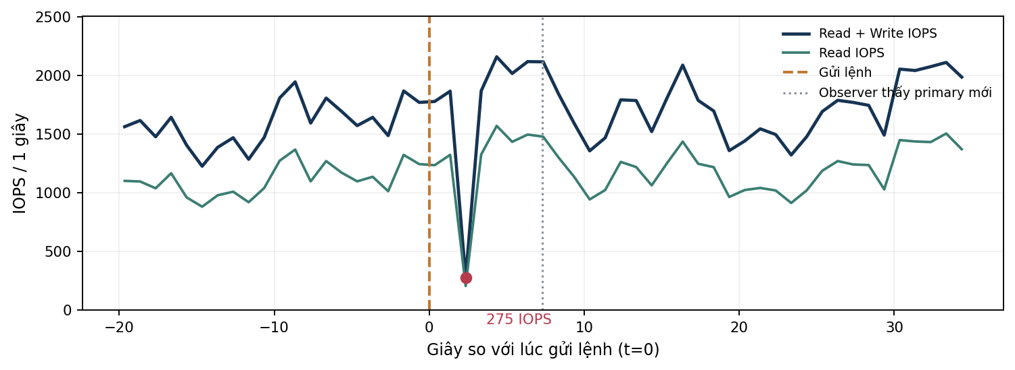
Hình 2. Log IOPS 1 giây quanh trigger; đường dọc đánh dấu lệnh và lần đầu observer thấy primary mới.
Read max latency trong DURING: 1,076.03ms. Histogram ghi 16 request đọc >1.000ms trong cửa sổ [0,10)s; read P99.9 ước lượng của cửa sổ này ≈1,082.1ms, so với cửa sổ [-30,0)s ≈66.3ms.
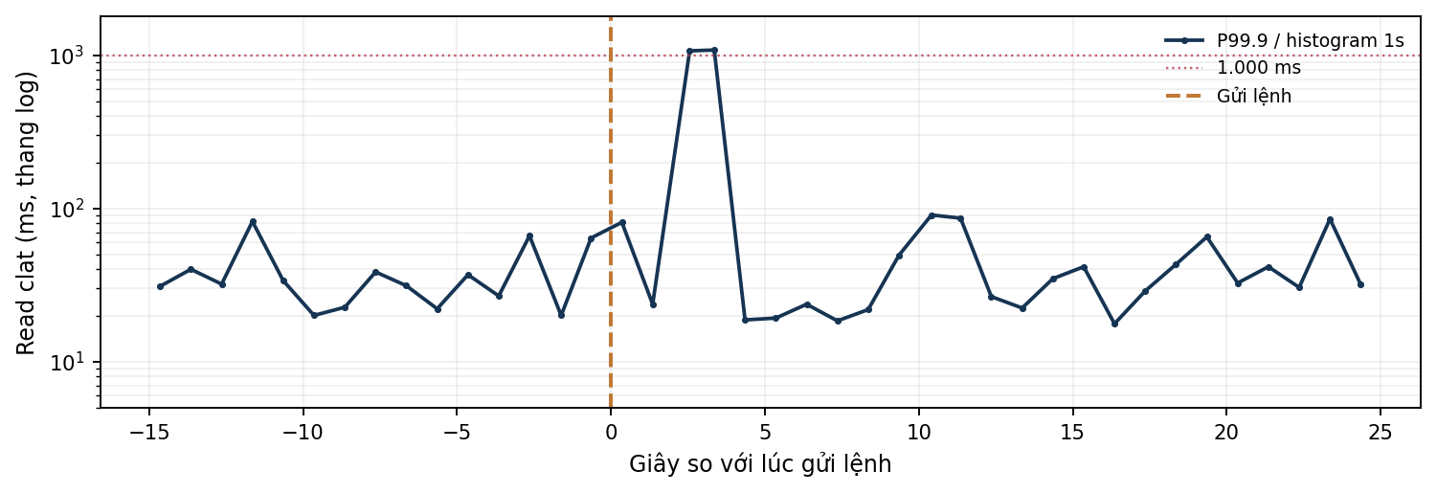
Hình 3. Tail latency đọc theo bucket histogram 1 giây (P99.9 xấp xỉ; trục tung log).
P99 trung bình toàn pha không phản ánh chính xác spike. Thời gian sụt QoS được nhận diện ở độ phân giải 1 giây; không thể suy ra downtime tuyệt đối hoặc quy kết nhân quả độc lập khỏi tải nền.

6. PHẠM VI ẢNH HƯỞNG PG
PHÁT HIỆN | KẾT QUẢ
PG đổi primary | 59 (osd.4: 59 primary trước, 0 sau)
Primary mới | osd.1: 24 PG; osd.2: 35 PG
PG đổi tập thành viên acting | 0 PG; chỉ thay thứ tự primary trong acting
Sức khỏe tại snapshot | 266/266 active+clean; HEALTH_WARN do norebalance
QoS 58 PG ngoài PG test | Không có workload đối chứng, chưa thể kết luận

7. BẢNG GATE & GIỚI HẠN CHỨNG CỨ
TIÊU CHÍ | ĐÁNH GIÁ | GHI CHÚ
Hoàn tất fio 3 pha | PASS | 240s/pha; return_code=0, job error=0
Chuyển primary PG 11.0 | PASS | osd.4 → osd.1; acting [4,1,2] → [1,4,2]
Không đổi tập thành viên replica | PASS | 0 PG thay đổi tập acting trong hai snapshot
Cluster ổn định tại snapshot | PASS có giới hạn | 266/266 active+clean, 6/6 OSD up/in; không chứng minh mọi thời điểm giữa các poll
Không có spike QoS | KHÔNG ĐẠT | Sụt IOPS ~1s và 16 read I/O > 1s gần lệnh
Thao tác đúng mốc 60s | LỆCH MOP | Gửi lệnh sau 45.46s từ start.txt
QoS các PG khác | CHƯA ĐO | 58 PG ngoài PG test cũng đổi primary
Khôi phục trạng thái | CHƯA CHỨNG MINH | Evidence không có snapshot primary_affinity sau restore
Kiểm tra checksum dữ liệu | CHƯA ĐO | Fio error=0 không thay thế read-back + checksum dữ liệu

8. NHẬN ĐỊNH & KHUYẾN NGHỊ
Ý kiến kỹ thuật: Primary Affinity là công cụ có thể hỗ trợ giảm vai trò primary trên OSD đích trước nâng cấp. Nhưng “không đổi replica” không đồng nghĩa “không ảnh hưởng QoS”. Spike IOPS/latency được quan sát trong cả hai lượt LAB phải được xem là rủi ro định lượng khi thiết kế PA1.
- Lặp lại canary nhiều lần; trigger chính xác ở t=60s tính từ thời điểm fio hoạt động; giữ số liệu đồng bộ qua UTC.
- Đo đồng thời 3 nhóm: PG chuyển primary, PG cùng OSD/chung tài nguyên không đổi primary và PG bên ngoài vùng ảnh hưởng.
- Bổ sung gate QoS P99/P99.9 theo 1–5–10 giây, error/timeout, threshold và cơ chế dừng nếu vượt ngân sách latency.
- Chụp cấu hình `primary_affinity`, PG map và health sau restore. Không tự ý bật/tắt rebalance/backfill chỉ để đạt số liệu đẹp.
- Nếu cần chứng minh integrity thì dùng dataset SHA256 đối chứng + read-back độc lập trước/sau; fio error=0 chưa đủ.
- Không áp dụng hàng loạt lên 1.600 OSD / 24 PB khi chưa có kết quả neighbor PG và ngưỡng QoS production được duyệt.

9. ĐỐI CHIẾU HAI LƯỢT 180s / 240s
CHỈ SỐ | 180s × 3 | 240s × 3
Tổng IOPS BEFORE | 1,768.4 | 1,885.3
Tổng IOPS DURING | 1,930.8 | 1,868.1
Tổng IOPS AFTER | 1,848.1 | 1,975.0
DURING so với BEFORE | +9.18% | -0.92%
IOPS thấp nhất 0–5s sau trigger | 363 | 275
Sụt IOPS so với 5s liền trước | 78.8% | 83.5%
Read max clat DURING (ms) | 1,055.7 | 1,076.0
Read I/O >1s trong 0–10s | 16 | 16
PG thay primary | 59 | 59
Restore được quan sát | PG 11.0 → osd.4 | Chưa có evidence

Kết luận đối chiếu: cả hai lượt đều xuất hiện một điểm sụt IOPS khoảng 2–3 giây sau lệnh và 16 read I/O >1 giây. Lượt 240s dài hơn không loại bỏ spike. Không suy ra được cải thiện P99/IOPS mang tính nhân quả từ hai phép đo thiếu luồng đối chứng.

10. PHỤ LỤC EVIDENCE
Archive gốc: pa11_FINAL_240s_v1.tar.gz. Các file chính: `final.fio`, `result.json` ở ba pha, `run_iops.1.log`, `run_clat_hist.1.log`, `pg_timeline.jsonl`, `pgs_before.json`, `pgs_after_change.json`, `pgs_after.json`, `osdmap_before.json`, `change_request_start.txt`, `change_request_end.txt`, `cluster_before.txt` và `cluster_after_change.txt`.
Phạm vi suy luận: tất cả phát hiện thuộc LAB ngày 08/10/2026, trên một workload RBD và các snapshot/log nằm trong archive. Không suy rộng thành SLA production.

